Stadt Zürich
Immobilien
Lindenhofstrasse 21
Postfach, 8021 Zürich
T +41 44 412 11 11
stadt-zuerich.ch/immo

Richtlinie
Bauwerkskennzeichnung
(Anhang C der BIM@IMMO-Richtlinie, Version 2020)
            - Einleitung
  - Ziel und Zweck
Die Richtlinie Bauwerkskennzeichnung beschreibt alle Informationsobjekte eines digitalen Bauwerks. Zudem erläutert sie das konzeptionelle Datenmodell sowie die Kennzeichnungs-systematik für eine saubere Datenstruktur. Die Richtlinie Bauwerkskennzeichnung ergänzt die aktuell verbindlichen Richtlinien der IMMO zum Thema Kennzeichnung (CAFM-Richtlinie IMMO sowie Kennzeichnungssystem und Beschriftungskonzept AHB).
  - Geltungsbereich
Die Richtlinie Bauwerkskennzeichnung ist verbindlich für alle beauftragten Unternehmen, die der Eigentümerin im Rahmen ihrer Leistungserbringung strukturierte Daten liefern müssen. Spezialfälle und Ausnahmen in der Anwendung dieser Richtlinie sind mit der Eigentümerin zu regeln.
  - Mitgeltende Richtlinien und Standards
Für die Erstellung der Bauwerkskennzeichnung sind folgende Richtlinien und Standards zu berücksichtigen:

- Bauteilartenkatalog
- Kennzeichnungssystem und Beschriftungskonzept AHB
- CAFM-Richtlinie IMMO

- Konzeptionelles Datenmodell
Das Liegenschaftsinformationsmodell basiert auf folgendem konzeptionellen Datenmodell. Die Pfeile zeigen die Zugehörigkeit und die logischen Beziehungen (Pfeilrichtung 1:n) innerhalb eines Liegenschaftsinformationsmodells auf (Beispiel: Das Geschoss hat n Räume oder die Adresse hat n Produkte.).
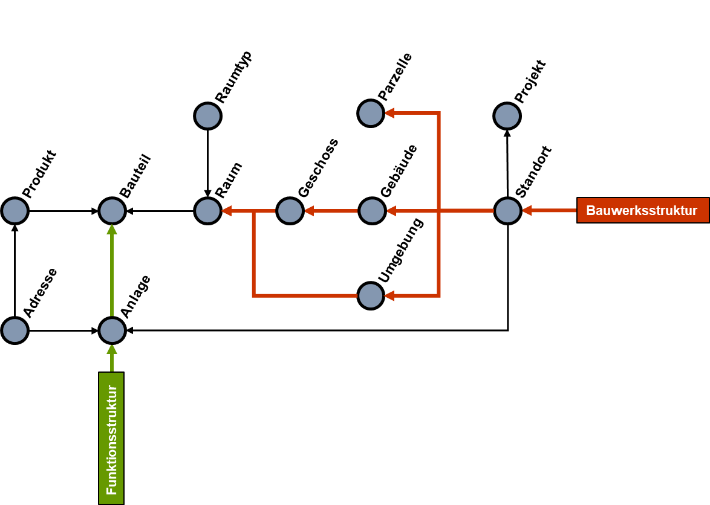

- Informationsobjekte
Das Projekt- und Liegenschaftsinformationsmodell besteht aus den nachfolgenden Informationsobjekten.
  - Projekt
Definition | Das Projekt bezeichnet eine Baumassnahme, durch welche das Liegenschaftsinformationsmodell inhaltlich beeinflusst wird.
Bezeichnung | Das Projekt wird von der Eigentümerin spezifiziert und fachlich sowie örtlich abgegrenzt.
Vergabe | Die Projektnummer wird durch die Bauherrenvertretung festgelegt.
Typ | Identifikationsschlüssel
Datenfeld | Projekt_ID
Beispiel-ID | [Projektnummer]
  - Standort
Definition | Ein Standort bezeichnet einen Bereich, in dem eine Sache angesiedelt ist bzw. eine Position, an der sich etwas befindet. Er beschreibt den  geografischen Ort, an dem sich ein oder mehrere Gebäude befinden.
Bezeichnung | Siehe CAFM-Richtlinie IMMO
Vergabe | Der Standortcode (IMMO-Standortnummer) wird von der Eigentümerin festgelegt.
Typ | Teilschlüssel eines Identifikationsschlüssels
Datenfeld | Standortcode
Beispiel-Code | S1234
  - Parzelle
Definition | Die Parzelle beschreibt die im Grundbuch und Katasterplan AV-Online eindeutig bezeichnete und grafisch ausgewiesene Fläche eines Grundstücks.
Bezeichnung | Siehe CAFM-Richtlinie IMMO
Vergabe | Die Parzellen_ID wird von der Eigentümerin bestimmt und vergeben.
Typ | Identifikationsschlüssel
Datenfeld | Parzellen_ID
Beispiel-ID | AU1234
  - Gebäude
Definition | Gebäude sind selbstständig benutzbare, überdeckte bauliche Anlagen, die von Menschen betreten werden können. Sie dienen dem Schutz von Menschen, Tieren oder Sachen. Die genaue Definition für Gebäude ist in der CAFM-Richtlinie IMMO zu finden.
Bezeichnung | Siehe CAFM-Richtlinie IMMO
Vergabe | Der Gebaeudecode (IMMO-Gebäudenummer) wird von der Eigentümerin bestimmt und vergeben.
Typ | Teilschlüssel eines Identifikationsschlüssels
Datenfeld | Gebaeudecode
Beispiel-Code | G12345
  - Umgebung
Definition | Die Umgebung bezeichnet einen Teilbereich des Standorts, der nicht durch ein Gebäude bedeckt ist.
Bezeichnung | Die Umgebung wird mit dem Code U00000 bezeichnet.
Vergabe | Der Umgebungscode wird von der Eigentümerin bestimmt und vergeben.
Typ | Teilschlüssel eines Identifikationsschlüssels
Datenfeld | Umgebungscode
Beispiel-Code | U00000
  - Geschoss
Definition | Ein Geschoss bezeichnet die Gesamtheit der auf einer Ebene befindlichen Räume, die horizontal miteinander verbunden sind oder eine horizontale Zusammengehörigkeit haben. Das schliesst einen Höhenunterschied innerhalb der Ebene nicht aus.
Bezeichnung | Siehe CAFM-Richtlinie IMMO
Vergabe | Der Geschosscode des jeweiligen Geschosses wird von der Eigentümerin bestimmt und vom beauftragten Unternehmen vergeben, sofern er nicht schon vergeben ist.
Typ | Teilschlüssel eines Identifikationsschlüssels
Datenfeld | Geschosscode
Beispiel-Code | OG01
  - Raum
Definition | Ein Raum ist ein von Wänden, Decken und Böden umgebener Teil eines Gebäudes oder ein durch seine Bestimmung definierter besonderer Bereich des Geschosses.
Bezeichnung | Siehe CAFM-Richtlinie IMMO
Vergabe | Der Raumcode wird in Absprache mit der Eigentümerin vom beauftragten Unternehmen vergeben.
Typ | Teilschlüssel eines Identifikationsschlüssels
Datenfeld | Raumcode
Beispiel-Code | OG01002
  - Raumtyp
Definition | Der Raumtyp beschreibt die Nutzungsanforderungen an die geplanten Räume.
Bezeichnung | Raumtypen werden von den Nutzenden definiert und über das SOLL-Raumprogramm ins Projekt eingebracht.  Für die eindeutige Kennzeichnung der Raumtypen wird jedem Raum eine eindeutige Laufnummer oder ein eindeutiger Raumtypname vergeben, die später den geplanten Räumen zugewiesen werden können.
Vergabe | Die Laufnummer bzw. der Raumtypname wird von der Eigentümerin bestimmt und vergeben.
Typ | Identifikationsschlüssel
Datenfeld | SOLL_Raumtyp_ID  SOLL_Raumtypname
Beispiel-ID | Raumtyp_ID: A1R  Raumtypname: Büro Abteilungsleiter
  - Anlage
Definition | Eine Anlage ist eine selbstständige und ortsfeste oder ortsfest benutzte Funktionseinheit innerhalb eines oder mehrerer Gebäude/s, die funktional, steuerungs- oder sicherheitstechnisch verknüpft ist.
Bezeichnung | Siehe Kennzeichnungssystem und Beschriftungskonzept AHB
Vergabe | Der Anlagecode wird in Abstimmung mit der Eigentümerin vom beauftragten Unternehmen vergeben.
Typ | Teilschlüssel eines Identifikationsschlüssels
Datenfeld | Anlagecode
Beispiel-Code | L02 (Lüftungsanlage)
  - Bauteil
Definition | Ein Bauteil ist ein in sich unabhängiges bauliches Element, das eine bestimmte Aufgabe übernimmt. Die Ausprägung der Bauteile kann dem Bauteilartenkatalog entnommen werden.
Bezeichnung | Die Bauteil-ID identifiziert das Bauteil im gesamten Modell eindeutig. Sie definiert sich aus der eindeutigen ID der BIM-Erstellungssoftware (GUID). Die Bauteil-ID wird in ein eigenes Datenfeld kopiert. Das softwarespezifische Datenfeld darf dafür nicht verwendet werden.  Zusätzlich werden Bauteile, die eine technische Funktion für eine Anlage übernehmen (sogenannte Komponenten), mit einem Komponentencode identifiziert. Weitere Informationen siehe Kennzeichnungssystem und Beschriftungskonzept AHB.
Vergabe | Die Bauteil-ID wird von der BIM-Erstellungssoftware generiert und vom beauftragten Unternehmen in das vorgesehene Datenfeld eingetragen.
Typ | Bauteil: Identifikationsschlüssel  Komponente: Teilschlüssel eines Identifikationsschlüssels
Datenfeld | Bauteil: Bauteil_ID  Komponente: Komponentencode
Beispiel-ID und  -Code | Bauteil: 0nmwyevqr1k8FYsVOAiIRh  Komponente: B01
  - Produkt
Definition | Das Produkt beschreibt entweder ein handelbares Produkt einer Herstellfirma oder die neutrale Definition eines Produkts als Grundlage für die Auswahl (auch Bauteiltyp genannt).
Bezeichnung | Die Bauteiltyp_ID setzt sich aus einem dreistelligen Kürzel gemäss Bauteilartenkatalog und einer von den Planenden frei wählbaren Codierung zusammen.  Die Produkt_ID entspricht der Artikelnummer des Herstellers. Es ist sehr wichtig, dass die Artikelnummer korrekt übernommen wird (inkl. korrek-ter Trennzeichen).
Vergabe | Die Vergabe des Produktcodes erfolgt über die Herstell- oder Lieferfirma des Produkts.
Typ | Identifikationsschlüssel
Datenfeld | Bauteiltyp_ID  Produkt_ID
Beispiel-ID | Bauteiltyp: STD_T13_UP  Produkt: 34.4345.4
  - Adresse
Definition | Die Adresse bezeichnet den Kontakt einer Firma, die im Lebenszyklus einer Immobilie eine Rolle spielt. Dabei wird zwischen folgenden Adresstypen unterschieden:  - Fachplanende  - Unternehmer  - Herstellfirma  - Servicestelle  - Behörde
Bezeichnung | Der Herstellercode entspricht der MWST-Nummer der Herstellfirma.
Vergabe | Der Herstellercode wird aufgrund der MWST-Nummer der Herstellfirma vergeben.
Typ | Identifikationsschlüssel
Datenfeld | Adress_ID
Beispiel-ID | CHE-199.199.199 (Beispiel einer MWST-Nummer)
- Kennzeichnungsstrukturen
  - Bauwerksstruktur
Die Bauwerksstruktur bildet die hierarchische Sicht aller Nicht-Bauteile ab. Sie bietet jedem Standort, Gebäude, Geschoss oder Raum eine eindeutige Identifikation im gesamten Portfolio. Die Bauwerksstruktur ist in der CAFM-Richtlinie IMMO beschrieben.
  - Funktionsstruktur
Die Funktionsstruktur bildet die funktionale Sicht der Bauteile untereinander ab. Sie wird meist auch für die Leit- und Kommunikationstechnik als funktionale Kennzeichnung verwendet. Die Funktionsstruktur ist im Kennzeichnungssystem und Beschriftungskonzept AHB beschrieben.

